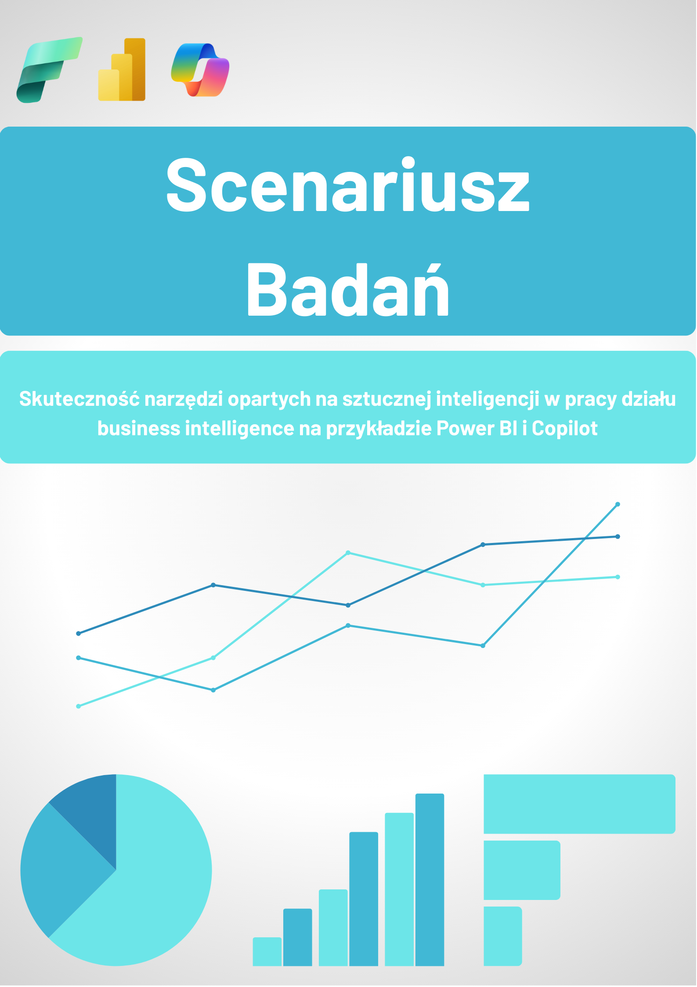

SCENARIUSZ BADAŃ
Przed przystąpieniem do badania, przeczytaj sekcję „UWAGI”

Spis treści:

CZĘŚĆ I – UŻYTKOWNICY TECHNICZNI 2
Case 1: 2
Case 2: 2
Case 3: 3
Case 4: 3
CZEŚĆ II – UŻYTKOWNICY NIETECHNICZNI/BIZNESOWI 4
Case 1: 4
Case 2: 4
Case 3: 5
Case 4: 5
CZĘŚĆ III – MOŻLIWE WNIOSKI PO PRZEPROWADZENIU BADANIA 6
CZĘŚĆ IV - UWAGI 8

CZĘŚĆ I – UŻYTKOWNICY TECHNICZNI

Case 1:
Należy wczytać plik „raport–eksperyment-case-1.pbix”. Po odpowiednim poleceniu, Copilot powinien wykonać następujące polecenia, które odnoszą się do koncepcji czyszczenia danych:
- Usunąć z kolumny „Location” zbędne elementy; wszystkie znaki po nazwie miasta/”zdalnie”,
- Usunąć wszystkie wartości puste, jeżeli takie występują,
- Stworzyć kolumnę warunkową „środkowa_wartość” z wartością środkową widełek płacowych.

Cel: Sprawdzenie umiejętności Copilota z zakresu manipulacji i modyfikacji danych do analizy.

Kryteria oceny:
- Zrozumienie polecenia przez chat – 1 pkt
- Poprawne oczyszczenie danych w kolumnie „Location” – 1 pkt
- Usunięcie obserwacji z pustymi wartościami i stworzenie kolumny warunkowej – 1 pkt
- User experience związany z użytkowaniem Copilota – 2 pkt
Łącznie do zdobycia 5 pkt

Case 2:
Należy wczytać plik „raport–eksperyment.pbix”. Copilot po otrzymaniu odpowiedniego polecenia, powinien wyjść z pomysłem stworzenia podstawowych miar dotyczących wynagrodzeń w branży SI. Copilot powinien wziąć pod uwagę kontekst danych oraz odpowiednio zaimplementować je w języku DAX. Następnie Copilot powinien podpowiedzieć, w jakiej formie i w jakim miejscu raportu można pokazać ww. miary.

Cel: Sprawdzenie umiejętności Copilota w tworzeniu logicznych i biznesowo uzasadnionych miar.

Kryteria oceny:
- Zrozumienie polecenia przez chat – 1 pkt
- Zaproponowanie przez chat następujących miar oraz ich poprawność: wartości środkowej pensji, mediany wartości środkowej pensji, minimalną wartość środkowej pensji oraz maksymalną wartość środkowej pensji – 1 pkt
- Logiczne i zwięzłe wytłumaczenie procesów jakie podjął chat – 1 pkt
- User experience związany z użytkowaniem Copilota – 2 pkt

Łącznie do zdobycia 5 pkt

Case 3:
Należy wczytać plik „raport–eksperyment.pbix”. Copilot po odpowiednim poleceniu, powinien stworzyć na podstawie istniejących miar w tabeli „Miary - kontrolne” poprawne typy wykresów oraz poprawnie zareagować na uwagi użytkownika w kwestii personalizacji:
- Stworzenie diagramu kołowego (lub podobnego) dla metryki ukazującej wartości typu PRAWDA/FAŁSZ (przykład: wizualizacja ofert pracy pod kątem możliwości pracy zdalnej),
- Stworzenie wykresu liniowego/warstwowego dla danych czasowych (przykład: wizualizacja liczby ofert prac na miesiąc),
- Stworzenie wykresu słupkowego dla danych kategorycznych (przykład: liczba ofert pracy ze względu na miejsce zamieszkania).

Ponadto należy sprawdzić, czy Copilot jest w stanie zastosować filtry na stworzone przez siebie wizualizacje – top N, dane mniejsze/większe niż.

Cel: Sprawdzenie umiejętności Copilota w sugerowaniu i tworzeniu odpowiednich wizualizacji danych.

Kryteria oceny:
- Zrozumienie polecenia przez chat – 1 pkt
- Stworzenie wizualizacji zgodnie z typem danych i poleceniem – 1 pkt
- Użycie odpowiednich filtrów przez Copilota do pokazania odpowiednich danych – 1 pkt
- User expierience związany z użytkowaniem Copilota – 2 pkt
Łącznie do zdobycia 5 pkt

Case 4:
Należy wczytać plik „raport–eksperyment.pbix”. Następnie po odpowiednim poleceniu, Copilot powinien stworzyć miary w języku DAX uwzględniającej 25 percentyli, 75 percentyli oraz różnicę pomiędzy tymi percentylami dla kolumny z środkowymi wartościami pensji. Następnie Copilot powinien doradzić, co wcześniej wygenerowane miary oznaczają oraz do czego może zostać wykorzystana. Następnie Copilot powinien stworzyć wykres pudełkowy z wcześniej przygotowanymi miarami.

Cel: Sprawdzenie umiejętności Copilota w przetworzeniu złożonego polecenia lub sekwencji poleceń w celu wykonania złożonego zadania analitycznego.

Kryterium oceny:
- Zrozumienie wszystkich poleceń przez chat – 2 pkt
- Stworzenie wszystkich potrzebnych miar – 2 pkt
- Stworzenie poprawnej wizualizacji danych – 2 pkt
- User experience związany z użytkowaniem Copilota – 4 pkt
Łącznie do zdobycia 10 pkt
Łączna możliwa liczba punktów do zdobycia z części technicznej wynosi 25 pkt.
Skala ocen: < 50% - Niedostateczna pomoc ze strony narzędzi AI
50% - 70% - Umiarkowany wpływ narzędzi AI na pracę analityka.
70% - 90% - Znaczny wpływ narzędzi AI na pracę analityka.
>90% - Znaczący wpływ narzędzi AI na pracę analityka.

CZEŚĆ II – UŻYTKOWNICY NIETECHNICZNI/BIZNESOWI

Case 1:
Należy wczytać plik „raport–kontrolny.pbix”. Następnie po odpowiednim poleceniu, Copilot powinien wytłumaczyć cały raport wraz z jego podstronami – powinien opisać, co przedstawia raport, wizualizacje znajdujące się na nim, ich kontekst i relację z innymi wizualizacjami/miarami zgodnie z koncepcją „storytelling”. Copilot powinien dostosować swoją odpowiedź pod indywidualne preferencje użytkownika.

Cel: Sprawdzenie umiejętność Copilota w ogólnym tłumaczeniu sytuacji na podstawie raportu biznesowego oraz umiejętności z zakresu storytelling.

Kryteria oceny:
- Zrozumienie polecenia przez chat – 1 pkt
- Zrozumiałe i logiczne wytłumaczenie tego, co się znajduje w raporcie – 1 pkt
- Możliwości personalizacji odpowiedzi udzielanych przez Copilota – 1 pkt
- User experience związany z użytkowaniem Copilota – 2 pkt

Łącznie do zdobycia 5 pkt

Case 2:
Należy wczytać plik „raport–kontrolny.pbix”. Po odpowiednim poleceniu, Copilot powinien znaleźć wartości (dane, miary) które odbiegają znacząco od reszty:
- W sekcji „Ogólny Przegląd”: Maksymalna pensja (lub inne, które odbiegają od reszty).
- W sekcji „Firmy i Lokalizacje”: ilość ofert na 100 000 mieszkańców.
Copilot powinien znaleźć odpowiednie miary, a w razie braku odpowiedniej odpowiedzi – należy je wskazać w poleceniu. Następnie Copilot powinien zwrócić rozbudowane uzasadnienie występowania anomalii na podstawie danych z modelu bądź danych ze świata.
Cel: Umiejętność Copilota w wychwytywaniu anomalii w danych oraz ich logiczne i posiadające pokrycie w rzeczywistości wytłumaczenie.

Kryteria oceny:
- Zrozumienie polecenia przez chat – 1 pkt
- Umiejętność Copilota w znalezieniu odpowiednich anomalii – 1 pkt
- Logiczne wytłumaczenie powodów występowania anomalii przez Copilota – 1 pkt
- User experience związany z użytkowaniem Copilota – 2 pkt

Łącznie do zdobycia 5 pkt

Case 3:
Należy wczytać plik „raport–kontrolny.pbix”. Po odpowiednim poleceniu, Copilot na podstawie danych i wizualizacji w sekcji „Szeregi czasowe” powinien dokonać następujących analiz:
Analiza pensji – Kształtowanie się pensji w miesiącach, potencjalne wahania sezonowe, zaprezentowanie prognozy. Konsekwencje wynikające z podanej prognozy oraz czynniki, które mogą wpływać na wahania danych bądź dokładność prognozy.
Analiza zatrudnienia – Kształtowanie się ofert pracy w miesiącach, potencjalne wahania sezonowe, zaprezentowanie prognozy. Konsekwencje wynikające z podanej prognozy oraz czynniki, które mogą wpływać na wahania danych bądź dokładność prognozy.

Cel: Sprawdzenie umiejętności Copilota w znajdywaniu trendów i wahań w szeregach czasowych i ich logiczne wytłumaczenie.

Kryteria oceny:
- Zrozumienie polecenia przez chat – 1 pkt
- Wychwycenie logicznych z punktu widzenia analityka wniosków z danych – 2 pkt
- User experience związany z użytkowaniem Copilota – 2 pkt

Łącznie do zdobycia 5 pkt

Case 4:
Należy wczytać plik „raport–eksperyment-case-4.pbix”. Po odpowiednim poleceniu, Copilot powinien przeprowadzić rozbudowaną analizę dla osoby, która chciałaby uzyskać informacje na temat sytuacji na rynku pracy w branży SI. Raport nie posiada przygotowanych miar ani wizualizacji, a jedynie model danych. Oto potencjalne pytania osoby, u której zakładamy, że nie miała bliższej styczności w analizowaniu danych:

- „Czy sztuczna inteligencja to dobra branża do przyszłej pracy?”
- „Czy kończąc studia z analizy danych za 5 lat, znajdę zatrudnienie w branży SI?”
- „Czy nie powinienem jednak tworzyć stron internetowych albo iść w cyberbezpieczeństwo?”

Pytania te będą zadawane z naciskiem na dogłębne wytłumaczenie zjawisk z rynku pracy w branży SI w 2023 jako podstawy do odpowiedzi na powyższe pytania. Raport nie posiada zbudowanej

Cel: Sprawdzenie umiejętności Copilota w stworzeniu złożonej analizy bez wcześniejszej pracy analityka BI; przetestowanie koncepcji „demokratyzacji SI” która polega na wyrównaniu szans osobom/firmom bez większego zaplecza analitycznego.

Kryteria oceny:
- Zrozumienie poleceń przez chat – 2 pkt
- Wyrażenie logicznych opinii przez chat na odpowiednie pytania, wraz z pokazaniem dowodów w postaci przeanalizowania danych – 2 pkt
- Umiejętność Copilota z zakresu personalizacji odpowiedzi dla osób nietechnicznych – 2 pkt
- User experience związany z użytkowaniem Copilota – 4 pkt

Łącznie do zdobycia 10 pkt

Łączna możliwa liczba punktów do zdobycia z części nietechnicznej wynosi 25 pkt.

Skala ocen: < 50% - Niedostateczna pomoc ze strony narzędzi AI
50% - 70% - Umiarkowany wpływ narzędzi AI na zrozumienie badanych zjawisk przez osoby nietechniczne.
70% - 90% - Znaczny wpływ narzędzi AI na zrozumienie badanych zjawisk przez osoby nietechniczne.
>90% - Znaczący wpływ narzędzi AI na zrozumienie badanych zjawisk przez osoby nietechniczne.

CZĘŚĆ III – MOŻLIWE WNIOSKI PO PRZEPROWADZENIU BADANIA

a) Copilot nie radzi sobie ani w pracy analityka, ani w pracy osób nietechnicznych:
- niedostatecznie rozwinięte narzędzia sztucznej inteligencji (stan na 2025),
- prawdopodobnie narzędzia oparte o sztucznej inteligencji to zbędny koszt marketingowy dla firm,
- rola analityków w business intelligence jest nadal bardzo istotna; bez większych zmian w organizacji.
b) Copilot radzi sobie (zdecydowanie) lepiej w pracy analityka niż w pracy osób nietechnicznych:
- utrzymywanie działów business intelligence w firmie będzie nadal istotne,
- praca analityka może przejść ograniczoną transformację (możliwe małe/znikome redukcje etatów w działach business intelligence),
- należy szczególnie przeanalizować rachunek zysków i strat przy korzystaniu z narzędzi SI.
c) Copilot radzi sobie (zdecydowanie) lepiej w pracy osób nietechnicznych niż w pracy osób technicznych:
- pytanie jakie stoi przed przedsiębiorstwami - czy jest potrzeba utrzymywania dużych działów business intelligence?,
- stały/zwiększony popyt na ekspertów business intelligence, o wiele mniejszy na asystentów/juniorów,
- mniejsze firmy mogą stać przed szansą nad równiejszym dostępem do informacji.
d) Copilot radzi sobie dobrze zarówno w pracy osób technicznych, jak i osób nietechnicznych:
- redefinicja business intelligence; Ogromny wpływ narzędzi genAI na sytuację rynkową firm,
- Business intelligence staje się przeszłością, teorią wykładaną na uniwersytetach,
- wyścig firm w korzystaniu z najlepszych modeli LLM/AI – wykluczenie z rynku małych firm których nie stać na najlepsze modele.

CZĘŚĆ IV - UWAGI

- Najmniejszą możliwą punktacją za pojedyncze kryterium jest 0 pkt, zaś punkty mogą być wystawiane co 0,5 pkt.

- Większość ocen będzie subiektywna (niemniej poparta danymi i wyliczeniami) – subiektywna z punktu widzenia konkretnego analityka danych.

- Wszystkie pliki potrzebne do przeprowadzenia eksperymentu (raporty) znajdują się w tym samym folderze, co ten plik.

- Jeżeli w raportach służących do eksperymentu, Copilot będzie korzystać z miar kontrolnych („Miary – kontrolne”) w zadaniach, w których nie powinien, należy je usunąć z raportu.

- Podpunkty przedstawione we wnioskach są ogólne, ich istotność i skrajność będzie zależna od ilości punktów zdobytych przez Copilota w obu częściach badawczych; badany zakres możliwości narzędzi AI jest wąski, przez co wnioski nie muszą być jednoznaczne i determinujące.

- Polecenia (prompts) dla Copilota użyte w badaniu przez autora pracy licencjackiej będą zapisane w osobnym pliku.

- Szacowany czas na przeprowadzenie całego eksperymentu: 1 – 2 godziny.

- Wyniki autora badań zostaną szczegółowo zaprezentowane w opisywanej pracy licencjackiej, potencjalne wyniki innych osób zostaną opublikowane w formie zbiorczej ankiety i cytatów.

